平成２８年度セミナーのご案内
現場を一歩進めるためのプレス加工と金型

－「原理・原則に立ち返って」－

プレス加工は生産性が非常に高く、高精度の製品を大量にしかも安価に作れるといった優れた特性を持っており、機械・金属製品製造業において重要な産業技術の一つとなっています。ノウハウや経験が大いに物を言うプレス加工ですが、良い製品を作るためには加工の原理をきっちりと理解することが求められます。
本セミナーでは、基本となるせん断･曲げ・絞り加工を中心に取り上げ、それらの原理、特徴についてしっかりと学んでいただきます。さらに、プレス機械や金型に関する知識、トラブル事例を交え、実践にも役立つ内容に焦点をあて、わかりやすく解説いたします。

主な内容 |  | １．プレス機械の機構、動作原理を知る  プレス機械の能力を表す3つの要素  加工に応じたプレス機械の選定  ２．プレス加工の種類と特徴  ～代表的な加工方法の基礎について理解を深める～  （１）せん断加工  （２）曲げ加工 |  | （３）絞り加工  （４）加工する材料の特性をどのようにして考慮するか  （５）プレス作業における段取り、自動化、安全  ３．金型の機能と各金型部品の働きを理解する  ４．プレス加工時のトラブル対策事例
日  時 | 愛 知 | 平成２９年１月１８日（水） ９：２０～１６：２０ （会場受付：９：１０～）
 | 東 京 | 平成２９年２月１４日（火） ９：２０～１６：２０ （会場受付：９：１０～）
 | 大 阪 | 平成２９年３月 ９日（木） ９：２０～１６：２０ （会場受付：９：１０～）
対 象 者 |  | 現場のリーダー及び現場従事者
参 加 費 |  | 会 員 ４,０００円  一 般 ８,０００円 | 定員 |  | ４０名（先着順） 大阪会場のみ３０名
講 師 |  | 中杉 晴久 （独）高齢・障害・求職者雇用支援機構 高度ポリテクセンター
会場 | 愛 知 | ウインクあいち（愛知県産業労働センター WINC AICHI １１０７室）  〒450-0002 愛知県名古屋市中村区名駅4丁目4-38
 | 東 京 | すみだ産業会館 会議室４  〒130-0022 東京都墨田区江東橋3-9-10
 | 大 阪 | 大阪高齢・障害者雇用支援センター  〒541-0056 大阪市中央区久太郎町2-4-11 クラボウアネックスビル3階
主 催 |  | 高度ポリテクセンター  一般社団法人日本金属プレス工業協会  一般社団法人日本金型工業会
申込み方法 |  | 裏面の参加申込書にてＦＡＸでお申し込み下さい。
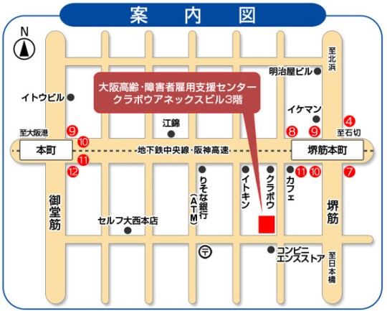
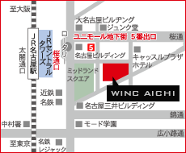
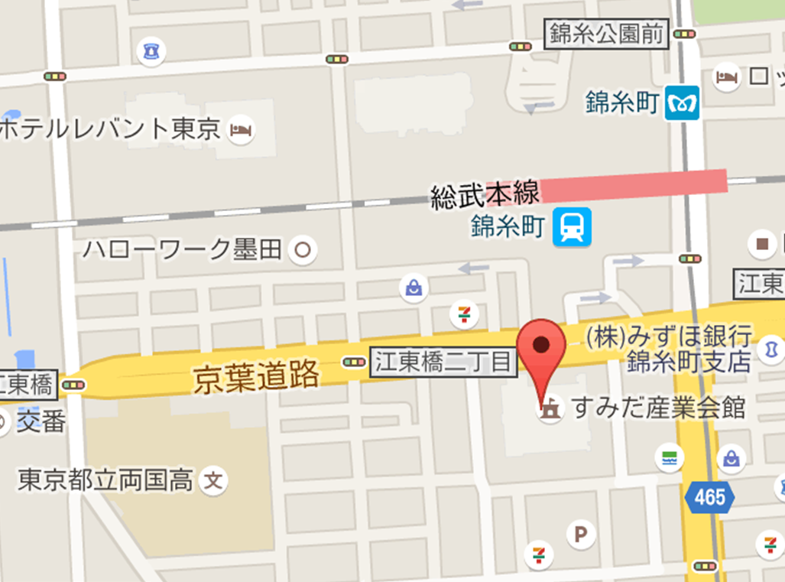
東京会場

愛知会場 大阪会場
参 加 申 込 書（H28年度）

（一般社団法人日本金型工業会） 平成 年 月 日
セミナーについて、次のとおり申し込みます。
セミナー名 | 現場を一歩進めるためのプレス加工と金型

企業名 |  |  |  |  | 所属団体  （✓してください） |  | □(一社)日本金属プレス工業協会  □(一社)日本金型工業会  □一般（上記以外、不明）
所 在 地 | 〒
連 絡 先 | TEL |  |  |  | FAX
 | E-mail
ふりがな |  |  |  | 部署名
申込者氏名

参加者氏名 |  | 部 署 名 | ご希望の会場に○をご記入ください。
 |  |  | 1/18（水）  愛知 |  |  | 2/14（火）  東京 |  | 3/9（木）  大阪 | 受講申込  結果欄

お申込み、キャンセル、受講者変更、欠席は、ＦＡＸ（０４３－２９６－２５８５）または、
メール（jigyo-ka@adv-pc.jp） でお願いします。

※注１ 受付は先着順とし、定員になりしだい、締切とさせていただきます。
※注２ 受講票と受講料振り込みのご案内は、開催の約１か月前に高度ポリテクセンターより申込者あて送付いたします。（お手元に届かない場合は、高度ポリテクセンターにご一報ください）
※注３ 受講料は、本講座開催の5日前までにお振り込みください。
※注４ １コースあたり５名様以上のお申込みをされる際は、申込書をコピーしてご利用ください。
※注５ 参加費は1コース1名につき主催団体会員4,000円、一般8,000円となっております。

＜お問い合わせ先＞  高度ポリテクセンター 事業課  ＴＥＬ：０４３－２９６－２５８２  ＜受講料に関するお問い合わせ先＞  一般社団法人 日本金型工業会  ＴＥＬ：０３－５８１６－５９１１ | ＜処理欄＞ S202
 | 受付番号 | １ | ２ | ３ | ４ | ５

